Tiếng Anh cho trẻ mầm non: Cần sự trải nghiệm và tương tác
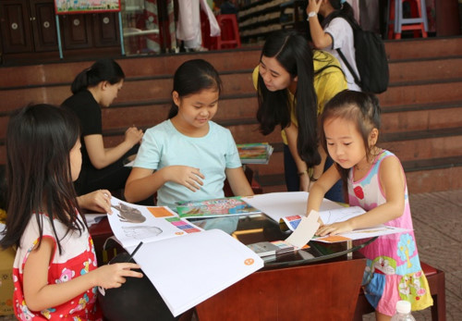
GD&TĐ - Chia sẻ về việc cho trẻ mầm non làm quen với Tiếng Anh từ sớm trong buổi tọa đàm "Tiếng anh cho bé - Không chỉ dừng lại ở từ hay câu" do Phúc Minh Books và Fahasha tổ chức, Tiến sĩ tâm lí - nhà giáo ưu tú Quốc Minh cho biết, tại Việt Nam các con đang thiếu sự trải nghiệm và tương tác với Tiếng Anh.
Cho trẻ làm quen với ngoại ngữ
Tiến sĩ Trần Thị Quốc Minh cho biết, giai đoạn từ 2 - 6 tuổi là giai đoạn trẻ tiếp thu ngôn ngữ một cách tốt nhất. Chính vì thế, bố mẹ đừng nghĩ rằng, ở tuổi đó, các con biết gì mà làm quen với Tiếng Anh hay không?
Trong suốt thời gian từ lúc sinh ra cho đến 2 tuổi thì các con làm gì? Chúng ăn, ngủ, khóc, chơi, lắng nghe, quan sát mọi vật xung quanh. Chúng theo dõi tất cả cử chỉ, hành động, lời nói của chúng ta và bắt chước.
Sau cả một quá trình dài quan sát và lắng nghe cuối cùng thì các con cũng bật ra tiếng nói của chính mình. Phát ra âm thanh vốn là bản năng của con người. Vì thế, các bậc phụ huynh không nên quá lo lắng về việc cho con làm quen với ngoại ngữ sớm sẽ ảnh hưởng đến tiếng mẹ đẻ. Trẻ có thể hoàn toàn làm quen với 2 - 3 ngoại ngữ một lúc. Quan trọng nhất chính là phương pháp như thế nào?
Điều mà trẻ em Việt Nam đang thiếu khi làm quen với Tiếng Anh chính là sự trải nghiệm và tương tác. Đây cũng chính là nguyên nhân vì sao "con mãi không giỏi".
Chúng ta không thể "ép" các bé ngồi học như các anh chị ôn thi đại học. Ở lứa tuổi mầm non các con học mọi thứ qua sự tương tác như chúng ta nói - trẻ lắng nghe, con dùng hai bàn tay sờ, chạm để cảm nhận mọi vật, dùng mắt để quan sát... Lúc này tất cả các giác quan của bé đều tham gia vào quá trình khám phá và học. Do vậy, muốn giúp con làm quen với Tiếng Anh, bố mẹ cũng cần có sự tương tác.
Còn về tương tác như thế nào? Cô Minh cho biết, hiện nay trẻ đang có rất nhiều điều kiện để làm quen, tương tác cùng với Tiếng Anh như thông qua sách, truyện song ngữ, qua những bài hát, câu đố bằng Tiếng Anh.
Rồi một số phụ huynh còn mua cả phần mềm học Tiếng Anh rất sinh động cho trẻ. Tuy nhiên, Tiến sĩ Quốc Minh nhấn mạnh rằng, không thể đưa cho bé một quyển sách và bảo con xem đi, mở bài hát và bảo con nghe đi hay đưa cho con những thiết bị hiện đại với những phần mềm mà bảo con xem đi...
Bố mẹ hãy tương tác với trẻ
Làm quen với ngoại ngữ ở trẻ em cần nhất sự yêu thích và môi trường thú vị, khiến con thấy vui và coi học như chơi. Nếu được bố mẹ, thầy cô, bạn bè cùng tham gia thì sẽ tạo nên sự hứng thú lâu dài cho các bé.
Một trong những hoạt động tương tác giúp bé làm quen với Tiếng Anh hiệu quả đó chính là thông qua việc đọc sách song ngữ với những câu chuyện, những bài học cuộc sống để hỗ trợ cha mẹ làm quen với tiếng Anh cùng con.
Nếu cha mẹ là những người thành thạo ngoại ngữ có thể đọc trực tiếp cho con nghe mỗi ngày, cùng con sáng tạo ra câu chuyện của riêng mình. Cùng con vẽ những nhân vật, hình ảnh minh họa cho câu chuyện. Hãy để con tự lên ý tưởng, còn bố mẹ chỉ là người đồng hành, thưởng thức sự sáng tạo này của con. Nếu bé làm tốt, đừng ngại dành cho con những lời khen có cánh.
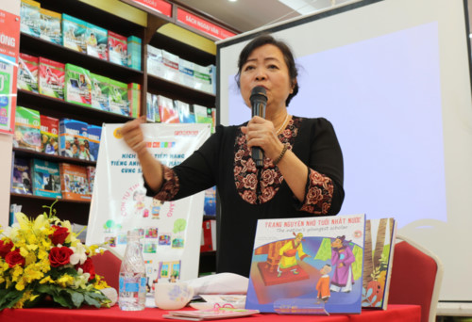
Tiến sĩ tâm lí - nhà giáo ưu tú Quốc Minh
Nếu bố mẹ không giỏi ngoại ngữ, nếu có điều kiện hãy tham gia khóa học để hỗ trợ con. Nếu điều kiện chưa cho phép hãy mở những video, bài hát "chuẩn" và cùng tương tác với con như múa cùng con, đọc sách cùng con, chơi cùng con... Nếu kiên trì và nỗ lực thì không có gì là không thể.
Còn chọn sách gì cho con. Cô Minh gợi ý hãy chọn những cuốn sách có hình ảnh đẹp, tươi sáng, bắt mắt với hình minh họa ngộ nghĩnh, dễ thương, số lượng từ vừa phải. Có thể chọn những cuốn sách theo từng chủ đề, vừa cho bé làm quen các từ vựng qua sách vừa trải nghiệm thực tế.
Ví dụ như những từ vựng về rau, củ quả, khi đưa bé đi chợ hãy yêu cầu bé tìm những loại rau củ quả đó... Hay gọi tên các phương tiện giao thông khi đi trên đường...
Vui chơi và học hỏi là nhu cầu tự nhiên của mọi đứa trẻ, chính vì thế, khi bố mẹ thực sự dành thời gian chất lượng cho con mỗi ngày để hiểu cá tính, sở thích, mong muốn của con thì không chỉ riêng việc học tiếng Anh mà trong mọi vấn đề khác liên quan đến con bố mẹ cũng sẽ đều tìm ra một "bài toán" phù hợp nhất để đồng hành cùng con trong quá trình trưởng thành.

